Студент: Бутырев Д. В.
Группа: М8О-206Б-20
Номер по списку: 4

Тема: Лексический анализ.
Лабораторная работа N5
Токен $id.
Запрещена последовательность --
Диаграмма автомата (см. DFALayout.rtf)
>
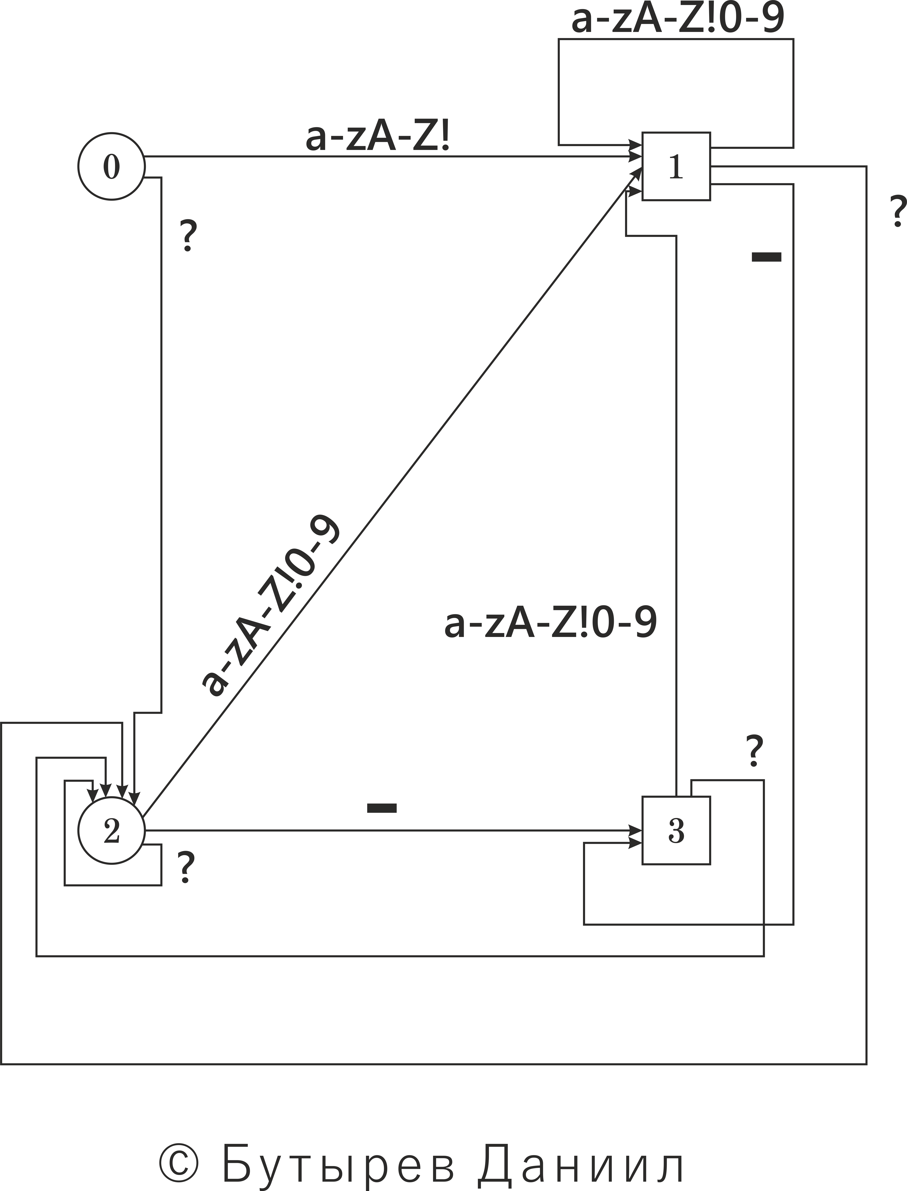
Токен $idq.
Запрещена последовательность !?!
Диаграмма автомата (см. DFALayout.rtf)
>

